小窑湾创智产业园及生活配套项目（二）E-0901地块
1号至4号单体总图方案公示
大金普城建发[2019]第057号
根据《中华人民共和国城乡规划法》《中华人民共和国行政许可法》，我局现将拟审批事项向社会各界予以公示（具体内容详见大连金普新区网站https://www.dljp.gov.cn及现场公示牌）。如相关部门及利害关系人有异议，请在本公示发布后7日内向我局提出书面申请。逾期或无异议，我局将依法进行批复。
大连金普新区城乡建设局
2019年7月5日
总图：
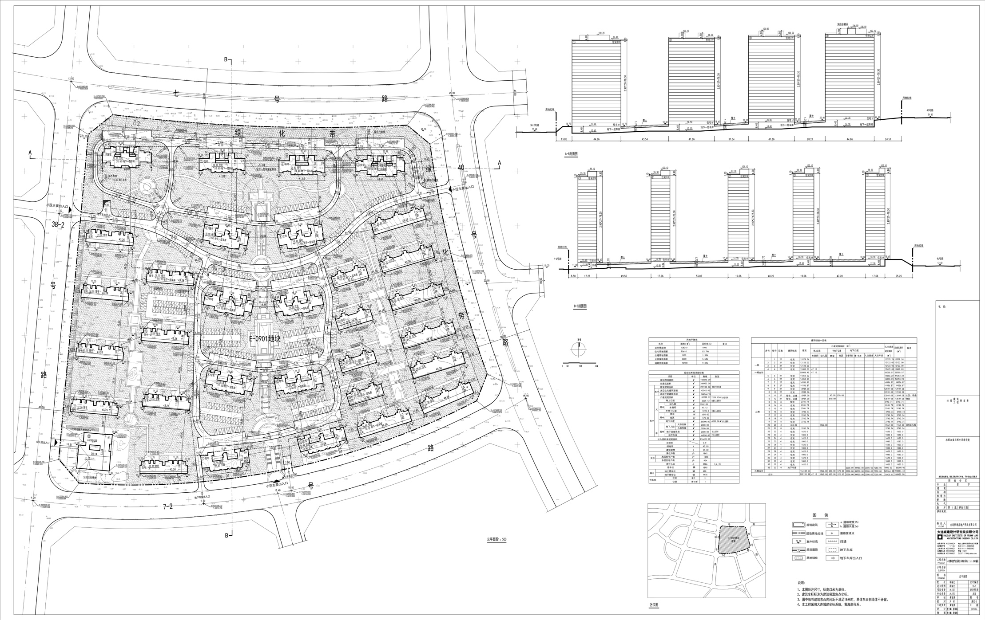
项目名称：小窑湾创智产业园及生活配套项目（二）
项目位置: 小窑湾中央创智区
使用性质：居住
用地面积：108210平方米
容积率：≤ 2.0
建筑控制高度：80米
审批事项：总图方案
公示时间：2019年7月6日至2019年7月12日
公示内容咨询电话：87618269
公示意见反馈电话：87612661
网上反馈意见信箱：dkgongshifankui@126.com

